 | Test B de S5, Juin 2024  Professeurs : S. ANGELOZI, S. KWASNY, A. C. LENTI, H. PÁSZTOR, M. PÉREZ PÉREZ, S. F. SOLANDER, R. SOUISSI, L. WURZER.

Mathématiques 4 pÉriodeS
PartIE B

Date : 17 Juin 2024
Nom, Prénom : _____________________________
Classe : __________________
Note : _____ / 35
Dureé de l’épreuve :  45 minutes : 14h30 - 15h15  Matériel autorisé:  Examen avec support technologique : Calculatrice Casio Graph 90+E, Numworks ou TI-83 Premium CE Python en mode examen.  Crayon pour les graphiques  Règle  Remarques particulières : | 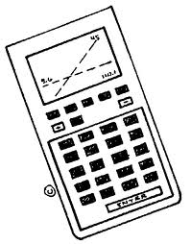
- Le sujet comporte 4 exercices obligatoires.
- Les réponses doivent être accompagnées des explications nécessaires à leur élaboration.
- La totalité des points ne pourra être attribuée à une réponse correcte en l’absence du raisonnement et des explications qui permettent d’arriver à cette réponse.

Restez calme et concentré.
Bon travail et bonne réussite.
Exercice B1 | Points
L’évolution de valeur d’une maison dans l’une des capitales européennes peut être décrite par un modèle suivant :
$$V\left(t\right)=425 000∙{1.025}^{t}$$
où t est le nombre d’années d’acquisition du bien par le propriétaire actuel, Mr. Anderson et $V(t)$ est exprimé en euros.
1) Determiner la valeur de la maison au début de son acquisition par  M. Anderson. | 1 p
2) Calculer la valeur de cette maison après 6 ans (arrondi au centième). | 2 p
3) Calculer la valeur de cette maison après 18 mois (arrondi au centième). | 3 p
4) Calculer dans combien faut-il d’années pour que la valeur de la maison  dépasse 600 000 euros. | 4 p
M. Johnson vient d’acheter une maison dans une capital européenne pour
350 000 euros. La valeur des maisons dans cette ville augmente de 7% par an.
5) Calculer la valeur de la maison après 5 ans. | 4

Exercice B2 | Points
Un enseignant souhaite analyser les performances de deux classes (classe A et classe B) lors d’un récent examen de mathématiques. Les résultats des examens de la classe A sont données par la série suivante : comme suit :
Class A: $\{3,4,5,5,6,6.5,7,7,7,8.5,9,10\}$
1) Calculez la moyenne de cette série et interpréter la. | 2 p
2) Donnez l’écart-type de cette série interpréter le. | 2 p
3) Dessinez la boîte à moustaches de cette série. | 4 p
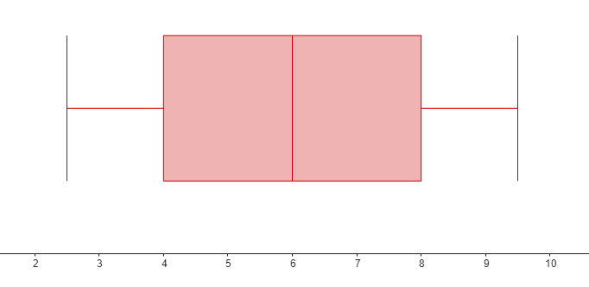
L’enseignant a accidentellement supprimé les résultats des examens de la classe B et il ne reste que la boîte à moustaches qu’il a dessinée.
La boîte à moustaches ressemble à ceci :

4) Comparez les deux diagrammes en boîte de la classe A et la classe B et décrivez ce que cela signifie pour les résultats de ces deux classes.  Donner au moins deux conclusions importantes. | 3 p

Exercice B3 | Points
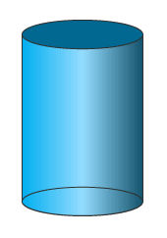
Imaginez que vous êtes un ingénieur chargé de concevoir un système de stockage d'eau pour un village isolé. Vous décidez de construire un réservoir d'eau cylindrique. Il a un rayon de 3 mètres et une hauteur de 8 mètres.
1) Calculez la surface totale du réservoir cylindrique (y compris la surface incurvée et les deux bases circulaires) pour déterminer la quantité de matériau nécessaire à la construction. | 5 p
2) La formule du volume d’un cylindre est :  $$V=Aire de la base∙Hauteur$$  Déterminez la quantité de litres d'eau dans le réservoir cylindrique s'il est rempli aux 3/4 de sa hauteur.$\left(1 litre=1 {dm}^{3}\right).$ | 5 p

END OF THE EXAMINATION

